
СТАРШАЯ ГРУППА
Сентябрь 2016 «Здесь учат жить, любить, творить…»
Прошло весёлое, счастливое лето для наших детей. Они подросли, окрепли и стали взрослей и серьёзней.
Наступил новый учебный год, закончился сентябрь.
В группе была создана открытая атмосфера - «Приобщение детей к истории и культуре родного города Новороссийска», которая вдохновила детей и родителей на новые решения по данной теме.
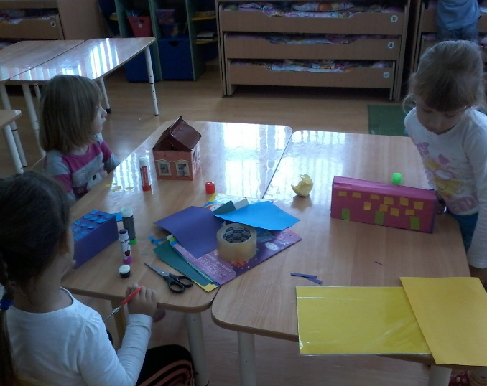
Актуальностью стало повышение качества духовно-нравственного и патриотического воспитания детей. На протяжении всего сентября у детей воспитывались чувства ответственности и гордости за достижения своего города.
Детьми были созданы мини-макеты:
«Улица родного города»,
«Наша Цемесская бухта», рисовали
«Моё любимое место в городе».
Расширялся кругозор детей на основе
доступного (собранного совместно с
родителями) материала: открытки,
фото, иллюстрации, книги.
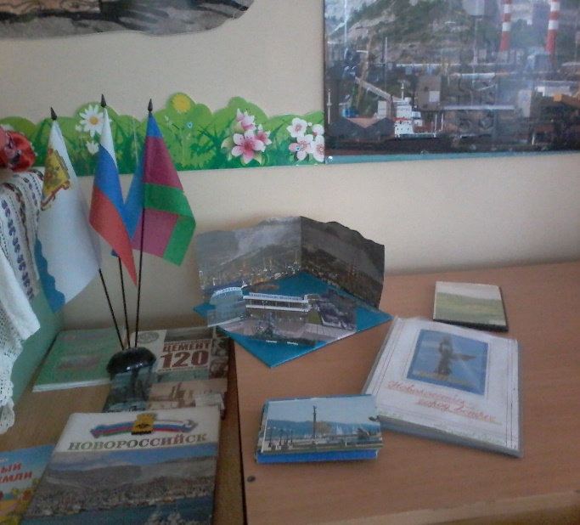

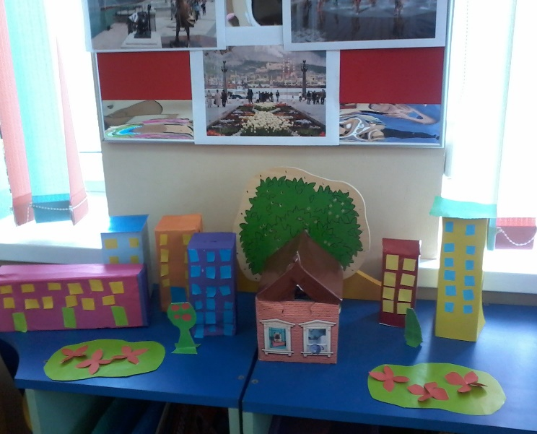

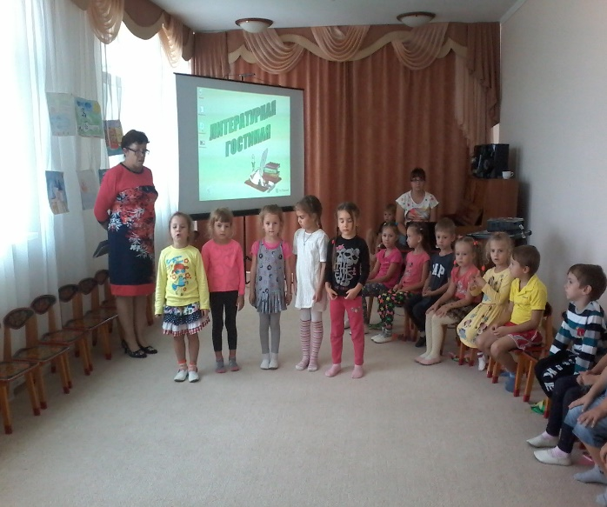
Проведена литературная гостиная - «День рождение города – героя Новороссийска». Детям демонстрировался видеоматериал о родном городе, его улицах, достопримечательностях, о людях труда. В свою очередь дети читали стихи, пели песни о любимом городе.

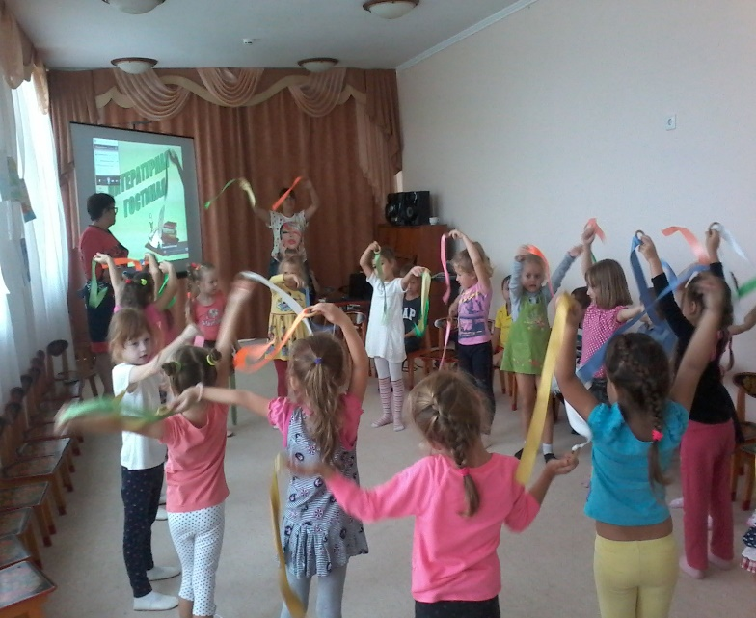

Для нашей старшей группы сентябрь
стал месяцем новых познавательных
открытий и это еще не предел…

